Gira SCHUKO-Steckdose

Gira

Eigenschaften

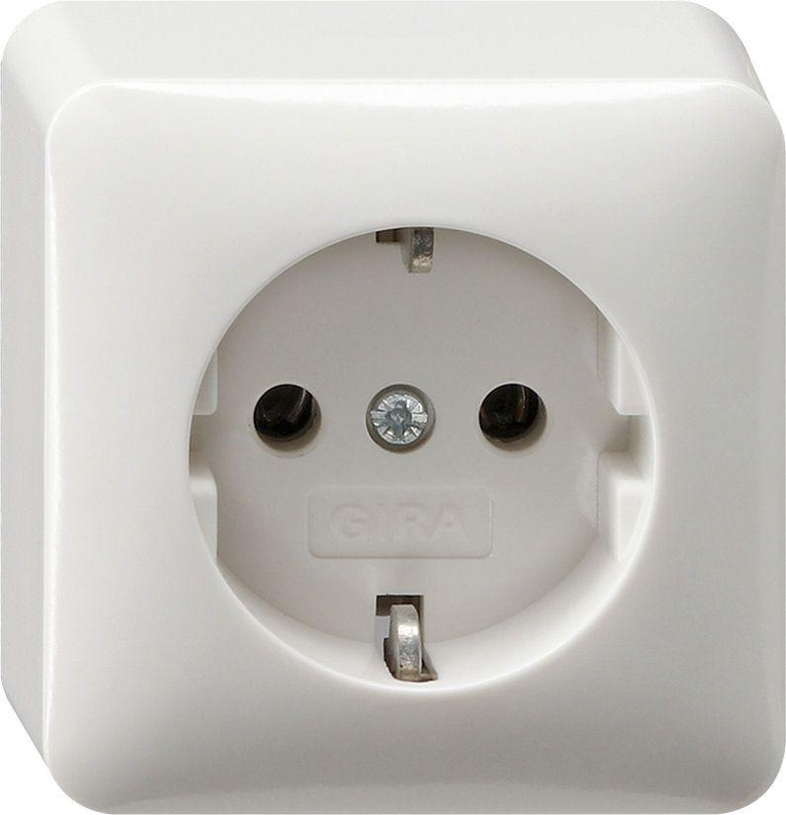

GTIN:

4010337440130

HAN:

044013

Ausführung

SCHUKO

Farbton

weiß

Montageart

auf Putz

Werkstoff

Kunststoff

Anschlussart

Steckklemme

Aufdruck/Kennzeichnung

ohne Aufdruck

Befestigungsart

Befestigung mit Schraube

Geeignet für Schutzart (IP)

IP20

RAL-Nummer

1013

Sonderstromversorgung

ohne Sonderstromversorgung

Werkstoffgüte

Duroplast

Anzahl der Einheiten

1,00

Anzahl der Module (bei Modulbauweise)

1,00

Nennspannung (V)

250,00

Nennstrom (A)

16,00

Farbausprägung

Reinweiß